作 者 推 荐

堪与《达.芬奇密码》媲美的惊悚佳作
米克尔·柏克嘉（Mikkel Birkegaard）和他神秘的“爱书会”

作者简介：
米克尔·柏克嘉（Mikkel Birkegaard）（生于1968年，丹麦）作为IT程序员的工作期间，花了五年时间写出了他的第一部小说《图书馆魅影》（The Library of Shadows）。2007年该书出版时，它成为丹麦有史以来最成功的小说处女作之一，此后被翻译成25种语言。

2009年，柏克嘉出版了他的第二部小说《死刑判决》（Death Sentence），该书同样受到欢迎。2012年4月，《书祸》（From the Book of Dreams）在丹麦出版。柏克嘉所有小说都围绕书籍和它们所含故事的爱而展开。他将悬疑故事与对知识本质的深思结合在一起，以一个充满神秘与奇妙体验的世界为基础，并经常与当代文学中的一些大人物相像。

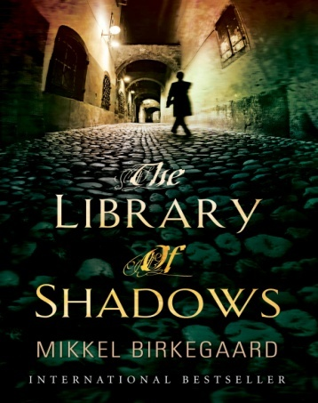
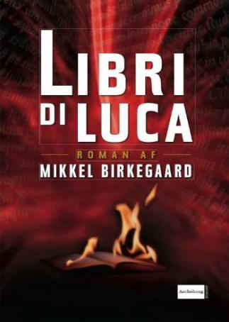
中文书名：《图书馆魅影》（原名《路珈书店》）
英文书名：LIBRARY OF SHADOWS
作 者：Mikkel Birkegaard
出 版 社：Aschehoug
代理公司：ANA London/ANA/Conor
页 数：488页
出版时间：2009年5月
代理地区：中国大陆、台湾
审读资料：样书
类 型：惊悚悬疑
版权已授：法国、德国、希腊、以色列、意大利、荷兰、挪威、印度尼西亚、波兰、俄罗斯、西班牙、瑞典、巴西、芬兰、泰国、英国。
中文简体字版曾授权，目前版权已收回。

内容简介：

路珈·坎普里突遭横死之祸后，他的儿子，律师约翰继承了其在哥本哈根的二手书店“路珈书店”。20年前，约翰的母亲神秘地自杀身亡。此后，他再没见过父亲。

在路珈的葬礼上，约翰与伊沃申重逢。少年他常常徜徉在父亲迷宫般的书店里，伊沃申经常给他高声朗读各种故事书。伊沃申邀请他第二天上书店里来，说有一个秘密要告诉他。

在书店里，约翰还遇见了美丽却患有读写困难症的凯瑟琳。伊沃申告诉约翰说，围绕书店存在一个秘密的“爱书组织”，路珈当年就是这个组织的主席。这个组织的成员人称“书神”，他们有一种超自然能力——通过阅读影响人们的思维。

路珈死后，书店发生了纵火案和谋杀案。很显然，这个“爱书协会”里存在一个神秘的反叛集团，他们企图利用书神们的超凡力量谋取权势与金钱。这与“爱书协会”的宗旨背道而驰。

约翰与凯瑟琳决定一探究竟，挖掘事情的真相。在这些书神中，究竟哪些人才是真正的叛徒？神秘而富有的阔特曼？约翰的客户、商人雷米？还是一直没排斥在“爱书协会”以外的隐士汤姆？

在书店的地窖里，父亲的神秘力量在约翰的身上被激活了，他也成了一个书神，具备超凡力量。那个反叛集团得知内情后，开始了不择手段的行动，企图控制约翰，让他为他们所用……

《路珈书店》虽然是米科尔·波克果的小说处女作，却又是一部不同凡响之作。出版前，北欧影业（Nordisk Film，斯坎得纳维亚半岛最大的电影公司）已经购得其电影摄制版权。在这部小说中，迷宫般的故事与斯坎得纳维亚半岛人民特有的情愫有机地得交融在一起。

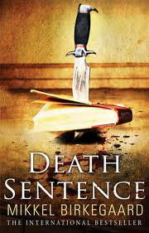
中文书名：《死刑判决》
英文书名：DEATH SENTENCE
作 者：Mikkel Birkegaard
出 版 社：Black Swan
代理公司：ANA London/ANA/Conor
页 数：384页
出版时间：2011年9月
代理地区：中国大陆、台湾
审读资料：样书
类 型：惊悚悬疑
版权已授：已销售十七国语言，畅销各国。

内容简介：

丹麦畅销书作家弗兰克·凡斯在舍德兰北部的僻静农舍等待新作出版，没有想到他经常在纸上构想的谋杀案居然会变成现实……

弗兰克习惯于每天早上，最讨厌别人在这个时候打扰他，但哥本哈根警察局的朋友维尔纳·尼尔森偏偏打来电话，第一句话就是“你的尸体找到了。”弗兰克莫名其妙，维尔纳告诉他，吉勒雷·玛丽纳村附近发现一具年轻女人的尸体，作案手法一丝不苟地复制了弗兰克尚未出版的侦探小说《红色地带》。弗兰克在书中设想：精神分析专家维恩斯托姆为了治疗病人的噩梦，用噩梦同样的手法杀害病人。28岁的女病人基蒂·汉森怕水，她的尸体就在水下发现----吉勒雷·玛丽纳村的女尸也正是这样。

弗兰克估计，看过《红色地带》稿件或校样的人至多不过一二百人，他前往哥本哈根，排查可能的疑犯。维尔纳亲赴玛丽纳村调查，查明了女尸的身份是莫娜·威尔士。接着，维尔纳·尼尔森自己也在马里博格旅馆遇害，精确复制弗兰克的小说《如你所见》。第三个受害者是琳达·哈维杰格。犯罪现场也是弗兰克的设计，但作案动机和推理却完全驴唇不对马嘴。凶手甚至给弗兰克寄来信件，嘲笑他的纸上谈兵。

弗兰克从凶手的信件中看出他病态的虚荣和恶意，利用他的心理弱点，假装焚毁信件，刺激他自我暴露。果然，弗兰克的邻居本特撕下假面具，辱骂弗兰克自恃聪明，摆出高人一等的架子，瞧不起没有受过教育的人，他要证明大傻瓜其实是弗兰克本人。

丹麦政府感谢弗兰克破案有功，用国家预算在风景优美的乡村别墅招待他。于是，弗兰克在这里写下了他的新书，也就是本书。

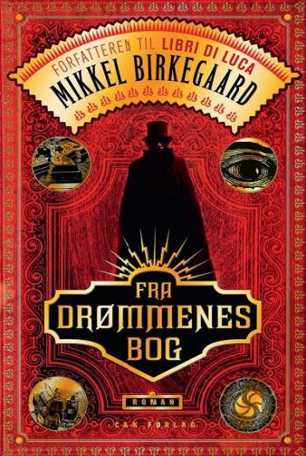
中文书名：《书祸》
英文书名：FROM THE BOOK OF DREAMS
作 者：Mikkel Birkegaard
出 版 社：Aschehoug
代理公司：ANA London/ANA/Conor
页 数：442页
出版时间：2012年
代理地区：中国大陆、台湾
审读资料：英文样章
类 型：惊悚悬疑

内容简介：

这个神奇的童话一般的小说，讲述了一个发生在19世纪40年代的哥本哈根的故事，故事的灵感来源于儒勒·凡尔纳和夏洛克·福尔摩斯。

1846年，一名年轻人在父亲神秘溺水身亡后，受到图书制作人、业余侦探莫蒂默·威尔斯（Mortimer Welles）的照看和管教。在过去的几年里，大量的市民从哥本哈根城墙后面有如迷宫一般的小巷里消失了。没人知道他们去了哪里，也没人在意。只有莫蒂默·威尔斯默默地关心着这个案子，他这么做有着自己的原因。

与此同时，王权开始唱出他们终末的声音，国王尽一切努力，压制自由的词语和批判性的文字。但是有传言称，存在着一所由有权有势的人管理着的秘密图书馆，那里有你所能想到的所有禁书的副本。莫蒂默有一个秘密的梦想，他想让所有人都能接触到图书馆里的知识。而我们年轻的主人公，从他父亲那里得到了一把能够找到那所图书馆的神秘钥匙。

两人联手开始寻找图书馆、男孩的父亲，以及失踪公民的真相。当他们最终找到那所图书馆时，他们发现所有的线索都聚集在那里，而这无限的智慧，也有它昂贵的代价，甚至能带来比他们最糟糕的噩梦更可怕的后果。

《书祸》是爱书之人最纯粹的阅读，也一个好故事，也是一场想象中的18世纪哥本哈根大旅行——从滑雪广场到圣母教堂的黑暗角落，再到迷茫的街道以及城市的各个角落。

中文书名：《继任者》
英文书名：THE SUCCESSOR (EFTERFØLGEREN)
作 者：Mikkel Birkegaard
出 版 社：Alpha Forlag
代理公司：ANA London/ANA/Conor
页 数：524页
出版时间：2023年1月
代理地区：中国大陆、台湾
审读资料：电子稿
类 型：惊悚悬疑
版权已授：意大利

内容简介：

故事中，对于作家威廉·福尔克（William Falk），众说纷纭。读者们对他倾心，文学界的精英们却对他的作品嗤之以鼻，而他的同事则嫉妒得眼红心焦。然而，没有人会否认这位“犯罪小说之王”的才华横溢。他心思缜密，创造了最为畅销的侦探作品系列《渔夫》（The Fisherman）。他几乎考虑到了一切，甚至包括他自己的葬礼。

但在创作该系列的最后一本书时，福尔克去世了。寻找他继任人选的工作随即开始，候选人其中包括劳斯特·特罗尔森（Laust Troelsen）——一名疲惫不堪的丹麦教师。劳斯特此前就认识福尔克，当时这位“丹麦犯罪小说之王”名叫约根·布林克（Jørgen Brink），只是一位年轻、刚崭露头角的作家。而劳斯特一直试图逃避这段过去。

劳斯特不情愿地被卷入福尔克的巨著之网。随着文中作者死亡谜团的揭开，劳斯特开始感觉到福尔克作品中事实与虚构之间复杂而致命的联系框架。对“丹麦犯罪小说之王”来说，文学是一个生死攸关的较量，而他愿意付出最终的代价。而现在，是下一个人付出代价的时候了。

媒体评价：

“现在就开始探讨“2023年的犯罪小说”可能有点太早了。毕竟，现在一月份才过了几个星期。不过，让所有对犯罪类型题材作品感兴趣的人都知道该榜单有一名候选者刚刚出版新书，这并不完全不合时宜。”
——丹麦《贝林时报》（Berlingske）给予五星好评

“这是一部真正的悬疑小说，同时也讽刺了丹麦犯罪产业。”
——丹麦《政治报》（Politiken）给予四星好评

“充满悬疑，狡诈与讽刺。结尾优雅。”
——《政策》报

“华丽体裁的模仿。”
——丹麦《日德兰邮报》

“有趣且极具娱乐性。”
——丹麦《菲英时报》

“这是一部极其引人入胜、可读性强的犯罪小说，流派把握自如，远超目前你能读到的许多其他丹麦犯罪小说。”
——文化教堂

“米克尔·柏克嘉（Mikkel Birkegaard）写了一部非常有趣的悬疑小说，给犯罪产业带来一丝触动。”
——The Literature Page网

“雅致有趣的犯罪故事引人入胜......让你在恐慌与欢笑的交替中度过时光。”
——Krimisiden.dk网

”你是一名犯罪故事爱好者吗？那么我一定要推荐你读《继任者》。它也许会给你带来一个新的视角看待你如此热爱的体裁。”
——《书籍的一生》（The Life of the Book）

“一部紧凑且写得很好的悬疑小说（......），阅读暖心推荐。”
——《文学演讲》（Literary Speech）

感谢您的阅读！
请将反馈信息发至：版权负责人
Email：Rights@nurnberg.com.cn
安德鲁·纳伯格联合国际有限公司北京代表处
北京市海淀区中关村大街甲59号中国人民大学文化大厦1705室, 邮编：100872
电话：010-82504106, 传真：010-82504200
公司网址：http://www.nurnberg.com.cn
书目下载：http://www.nurnberg.com.cn/booklist_zh/list.aspx
书讯浏览：http://www.nurnberg.com.cn/book/book.aspx
视频推荐：http://www.nurnberg.com.cn/video/video.aspx
豆瓣小站：http://site.douban.com/110577/
新浪微博：安德鲁纳伯格公司的微博_微博 (weibo.com)
微信订阅号：ANABJ2002

